คู่มือการใช้งานโปรแกรม

แว็พบราวเซอร์ภาษาไทย 2
Thai WAP Browser2

โดย

นายธีรยุทธ พิทักษ์พงศ์พนา รหัส 41014193
นายปวัตร สันติบุตร รหัส 41014265

อาจารย์ที่ปรึกษา

ดร.วิศิษฏ์ หิรัญกิตติ

คู่มือการใช้งานโปรแกรมแว็พบราวเซอร์ภาษาไทย 2
ขั้นตอนในการรันโปรแกรม
- ความต้องการของระบบ
ความเร็วซีพียู : 266 MHz or higher
หน่วยความจำ : 128 MB ( Recommended 256 MB)
ระบบปฏิบัติการ : Microsoft Windows 98, NT, ME, 2000,XP
โปรแกรมที่ใช้ : JBuilder 5, JDK1.3
มีการติดตั้ง JDK1.3 หรือ JDK1.4
- คำสั่งที่ใช้รัน
รันไฟล์ wap.bat โดยดับเบิ้ลคลิกที่ไฟล์
วิธีการใช้งานโปรแกรม
- การใช้แว็พบราวเซอร์ภาษาไทยท่องแว็พไซต์ต่าง ๆ

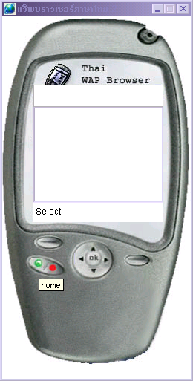

รูปที่ 1หน้าจอแว็พบราวเซอร์

  - คลิกปุ่ม Home ( ) เพื่อไปยัง Homepage
  - หากต้องการไปยังแว็พไซต์คลิกขวาเลือก Open URL…

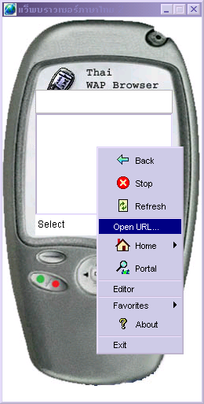
รูปที่ 2 การกรอก URL เพื่อเข้าไปยังแว็พไซต์ที่ต้องการ
  - จะปรากฏพื้นที่ให้กรอก URL ของแว็พไซต์ เมื่อกรอกแล้วคลิกปุ่ม OK
  - สามารถคลิกปุ่ม Stop ( ) เพื่อหยุดการดึงข้อมูลมาแสดงผล
  - เมนู Favorites
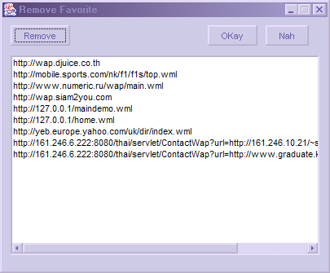
รูปที่ 3 การจัดการกับหน้าจอ Favorites

  - ปุ่ม Soft left key และ Soft right key ใช้เพื่อเลือกการทำงาน

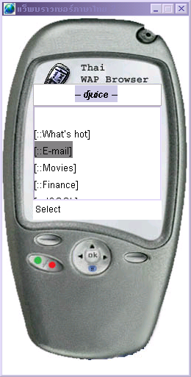

รูปที่ 4 แสดงผลของแว็พไซต์ที่เข้าไปชม

  - ปุ่ม เลื่อนขึ้น เลื่อนลง เลื่อนซ้าย เลื่อนขวา เพื่อใช้เลื่อนดูข้อมูลในหน้านั้น

- การสร้างเอกสาร WML แล้วแสดงผลที่หน้าจอแว็พบราวเซอร์
  - เมื่อคลิกขวาแล้วเลือกเมนู Editor จะปรากฏ หน้าจอ Editor
  - ที่หน้าจอ Editor จะแสดงเอกสาร WML ของหน้าแว็พปัจจุบันที่กำลังเปิดอยู่
  - เมื่อแก้ไขเอกสาร WML บันทึกเป็นไฟล์แล้วคลิกปุ่ม Display เพื่อดูผลที่ได้ที่หน้าจอบราวเซอร์ได้

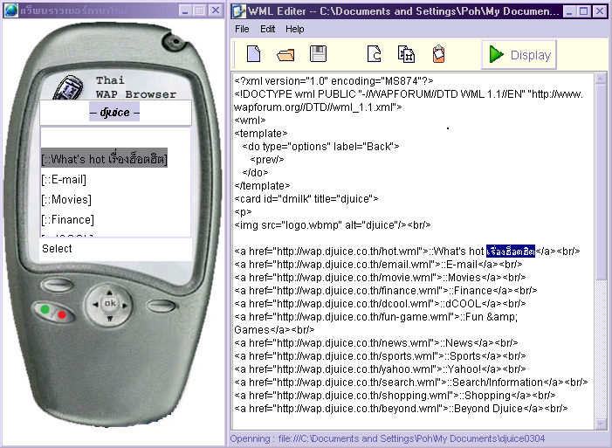

รูปที่ 5 หน้าจอ Editor และการแสดงผลการแก้ไขเอกสาร WML

- หน้าที่การทำงานอื่น ๆ

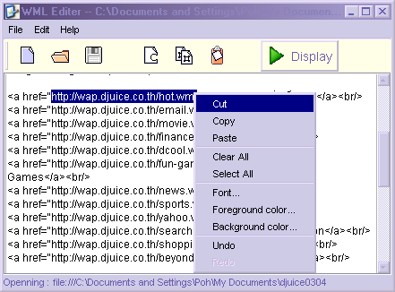

รูปที่ 6 เมนูคลิกขวาของหน้าจอ Editor

  - เมนู Font…

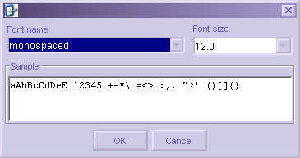

รูปที่ 7 การกำหนดแบบอักษร

  - เมนู Foreground color… และ Background color….

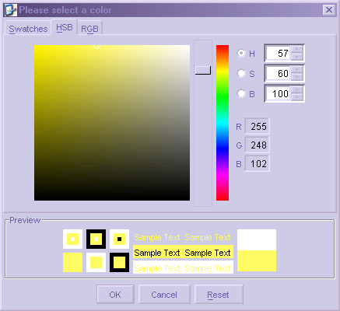

รูปที่ 8 การกำหนดสีตัวอักษรและพื้นหลัง

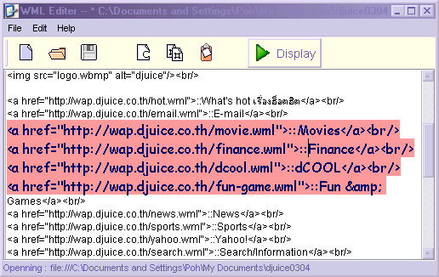

รูปที่ 9 ผลที่ได้จากการกำหนดค่าต่าง ๆ ให้กับตัวอักษร

